DIFENDERE (frequenza: 51312)

Blumenthal-Rovere:
N-V | subj#0 | #20
N-V-(N1)-da/contro N3 | subj#obj#comp-da | #4
 | subj#obj#comp-contro | #7
 | subj#comp-da | #21
 | subj#comp-contro | #10
N-V-N1 | subj#obj | #1
N-V-N1-come N pred | subj#obj#comp-come | #22
N-V-N1-(da N3)-(Avv modo) | come subj#obj#comp-da, con modadv
 | subj#obj#comp-con | #5
N-V-N1-(da, contro N3)-(Avv modo) | come sopra, con modadv
N-si V | subj#si#0 | #2
N-si V-da N3 | subj#si#comp-da | #3
N-si V-(da, contro N3)-(Avv modo) | subj#si#comp-contro | #9
 | subj#si#comp-con#comp-da | #6
N-si V-(Prep N3)-(Avv modo/Ger) | subj#si#comp-di fronte a | #21
N-si V-da N3-(Avv modo) | come sopra
N-si-V-N1-da N3 | subj#si#obj#comp-da | #8

SC (Sabatini-Coletti):
• v.tr. [sogg-v-arg] 1 Proteggere qlcu. o qlco. SIN preservare, cautelare: d. un parente dai nemici, dalle calunnie 2 Sostenere la giustezza di certe idee o comportamenti: d. il proprio operato; estens. prendere le parti di qlcu.; scusarlo: tutti lo criticano, ma io lo difendo 3 dir. Ribattere le accuse con prove giuridiche SIN patrocinare: l'avvocato ha difeso un caso difficile
Subj#obj#comp-da
Subj#obj
• difendersi • v.rifl. [sogg-v] 1 Opporre resistenza a un nemico o a un avversario 2 Sostenere le proprie ragioni 3 fig. fam. Arrangiarsi; con valore scherz., tenere testa, essere alla pari: io parlo molto, ma anche tu ti difendi bene
Subj#si#0
• [sogg-v-prep.arg] Proteggersi, salvaguardarsi da qlcu. o da qlco.: d. dai nemici, dal freddo
Subj#si#comp-da
PAROLE
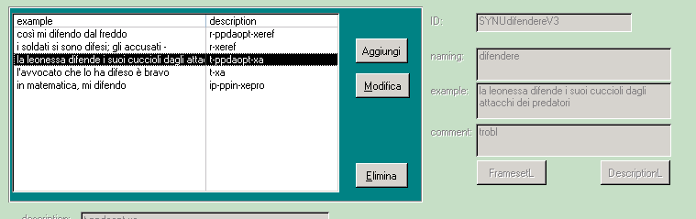
Subj#si#0
Subj#si#comp-da
Subj#obj
Subj#obj#comp-da
Subj#si#comp-in

